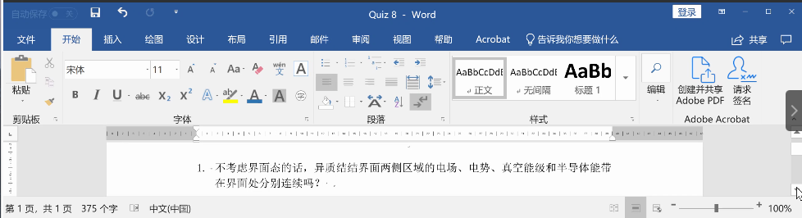
否 是 是 否
2. 理想MIS结构的平带情况下半导体的表面势为 , 绝缘层上的电势差为
0 0
否，有其他电荷和金半接触电势差
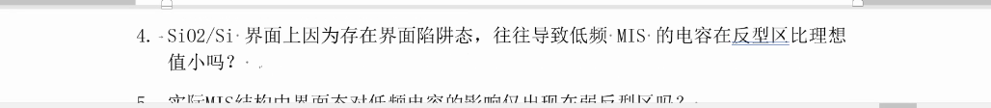
否，因为界面态也包含部分电容
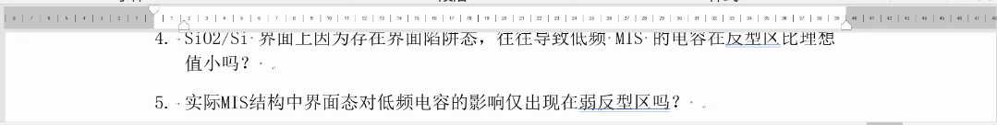
否，耗尽区也会影响
半导体表面存在悬挂键，且表面周期性势场被破坏
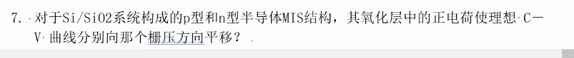
都是负方向
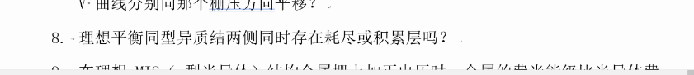
是
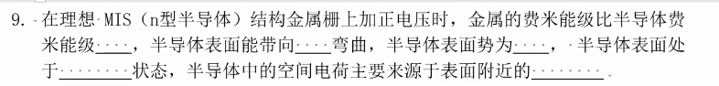
稍低，下(积累电子要向下弯曲)，负，积累，多子累积
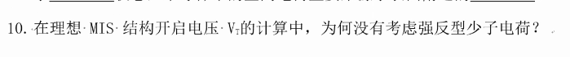
强反型少子电荷太少，不考虑

续：

平带状态
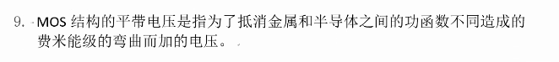
否，不是费米能级弯曲而是能带弯曲，费米能级一直是平的
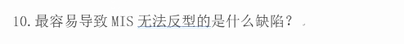
半导体的界面缺陷
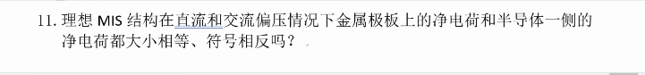
是，用平行板电容理解，两板电荷大小相等符号相反
大
弱反型状态
空间电荷为0
一样，因为是多子积累
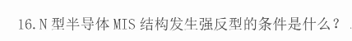
Vs<2VB（或|Vs|>2|VB|）
有影响的：掺杂浓度(影响半导体费米能级和功函数)，金属材料的功函数
没有直接影响：氧化层厚度和介电常数
减小/降低
强反型状态
可动
反型层的建立不是一个很快的过程，空间电荷层少子产生速率赶不上电压变化频率；10^0~10^2s
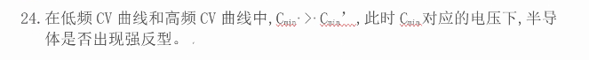
否，此时在弱反型区
电子亲和能χ之差
n型和本征都是负的，p型可正可负
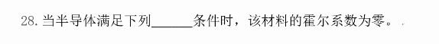
p=nb²

后面几章的一些概念
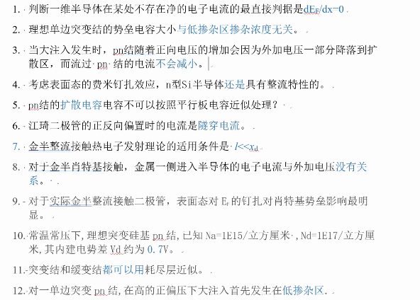
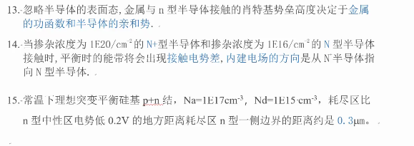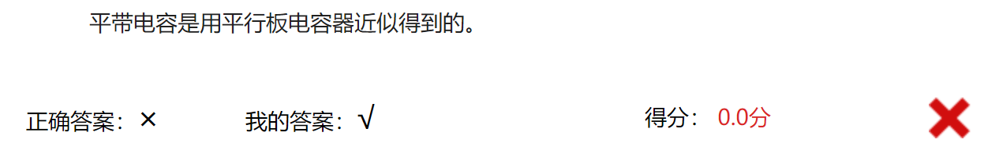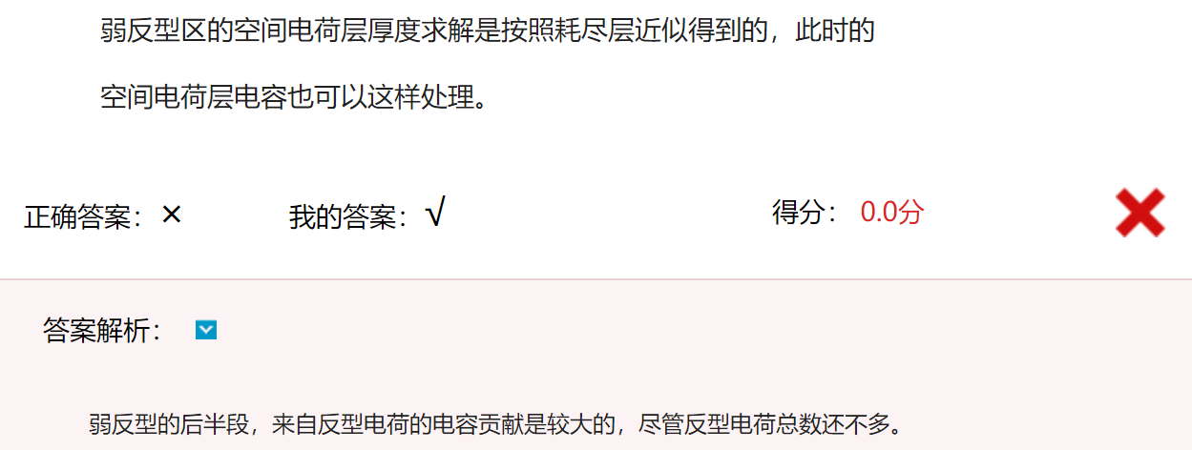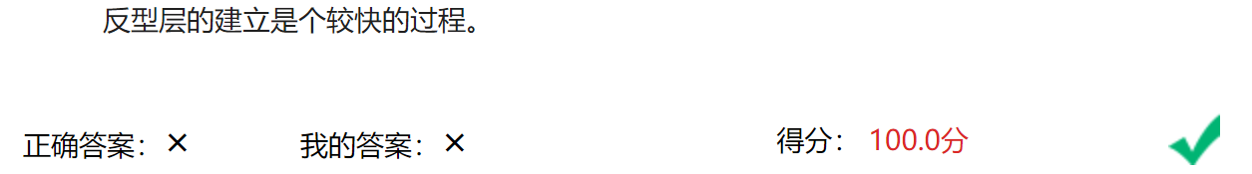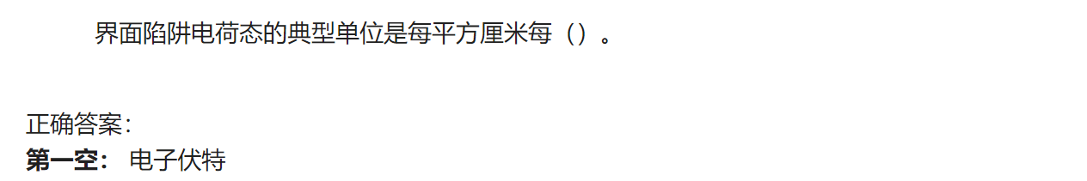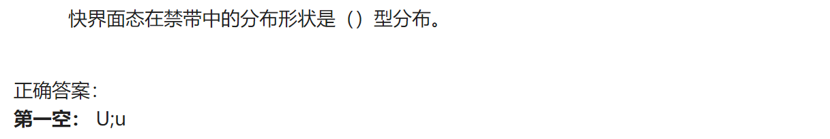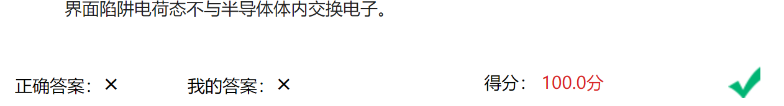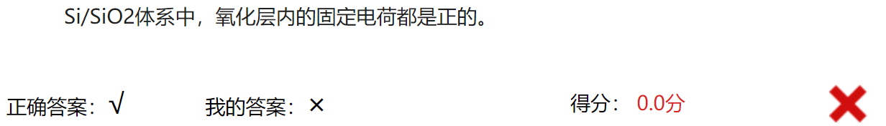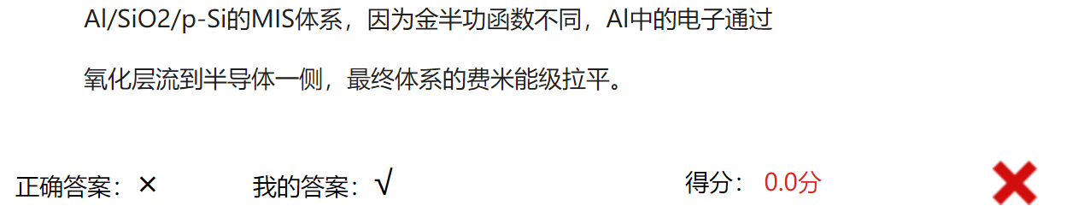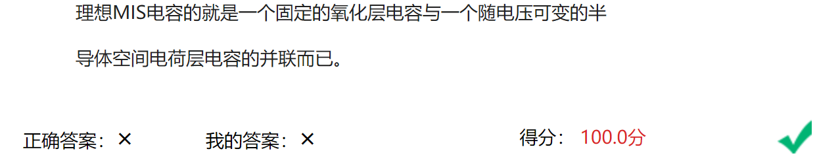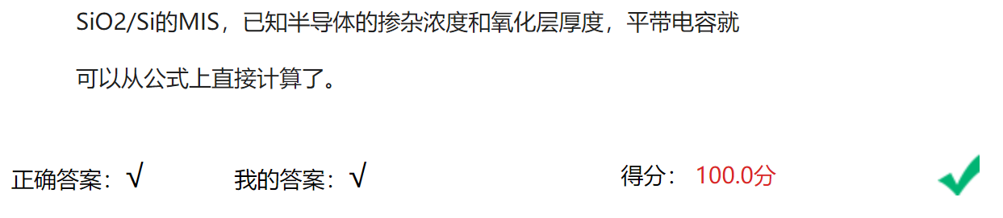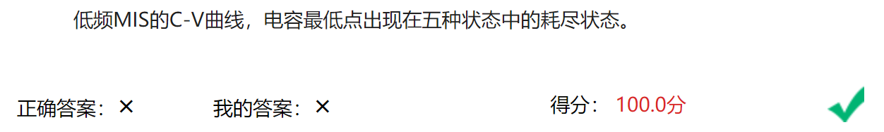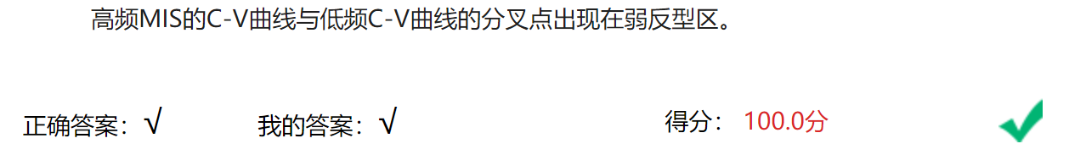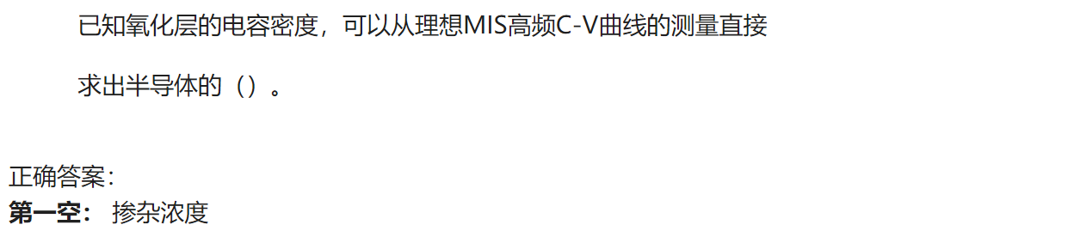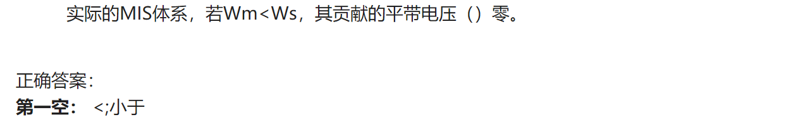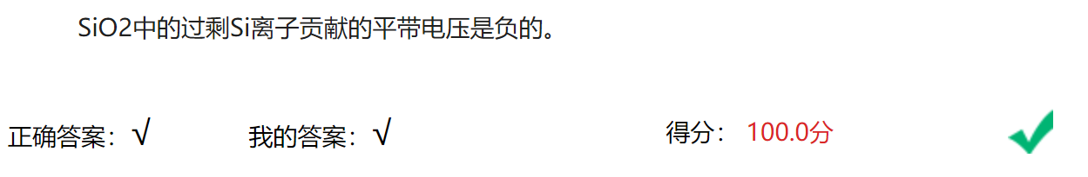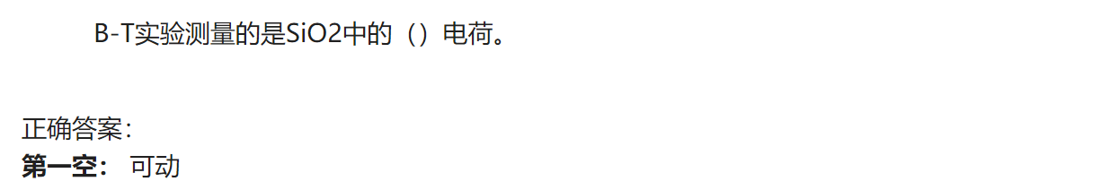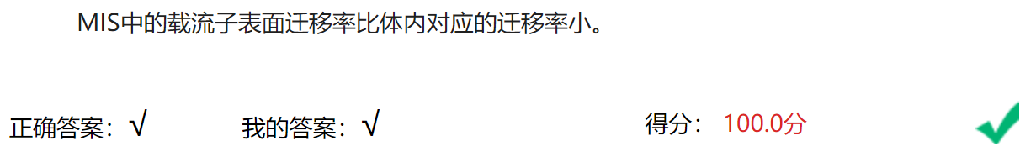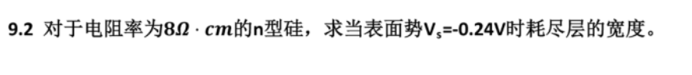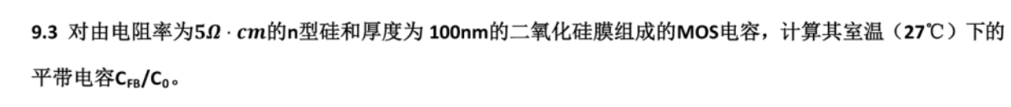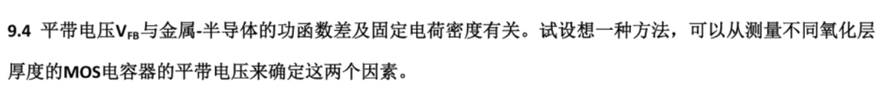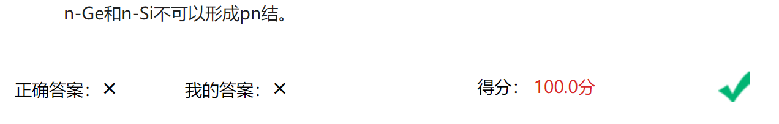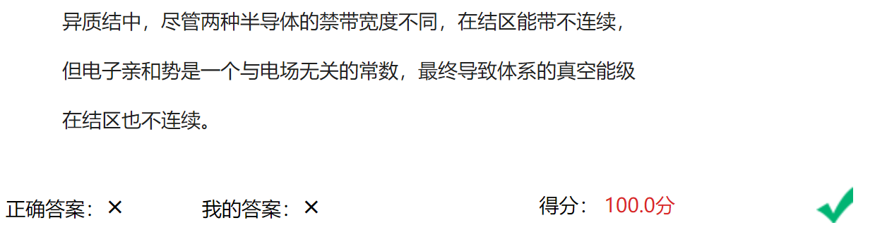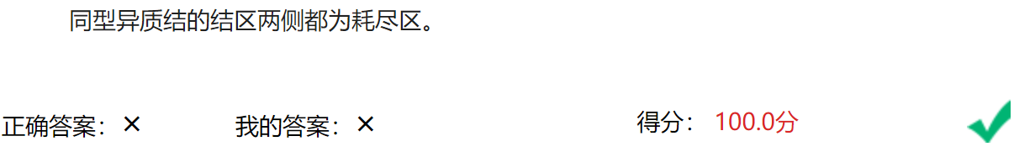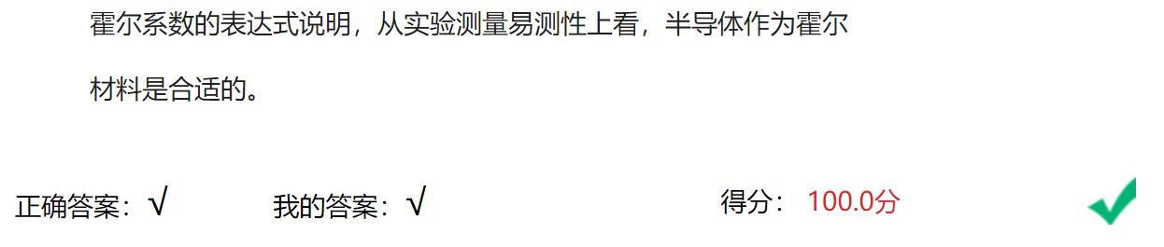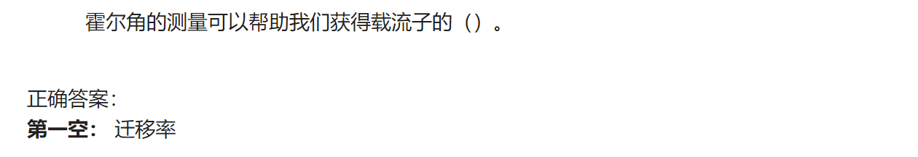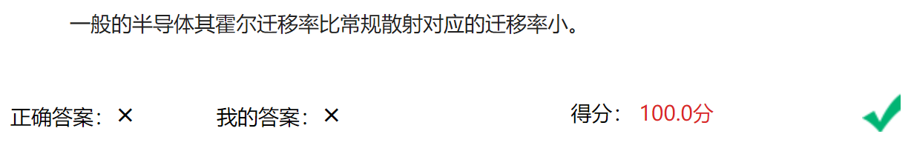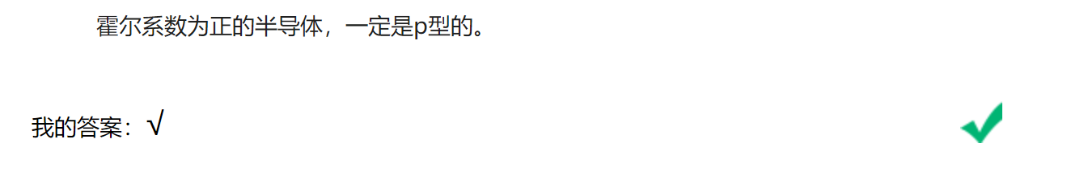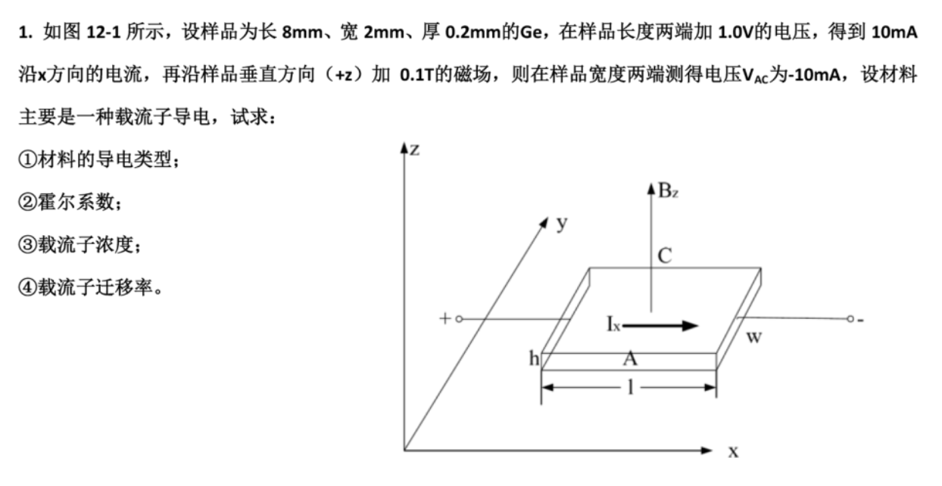

HW 8
- Calculate the flatband voltage of a silicon (χ=4.05 eV, n_{i}=10¹⁰ cm⁻³) nMOS capacitor with a substrate doping N_{A} = 10¹⁷ cm⁻³ and an aluminum gate (W_{M} = 4.1 eV). Assume there is no fixed charge in the oxide or at the oxide-silicon interface. Calculate the flatband voltage of a pMOS capacitor with the same donor doping level. （20分）

- (1) 画出n型Si的空间电荷层电荷面密度Qs与其表面势Vs的对应关系，并标出空间电荷层各个状态对应的Vs区间。（20分）
(2) 设N_{D}=10¹⁶cm⁻³ , d_{ox}=10nm. （1） 画出理想低频和高频及深耗尽情况下的 CV 曲线，横坐标为 V_{G}，纵坐标为 C/C_{ox}，在图上标出半导体表面的五种基本状态所对应的区域。（20分）
(3) 忽略反型载流子，计算强反型开始时硅表面的电场强度及开启电压。（20分）

- 用n型Si单晶片做为衬底制备MIS电容。金属电极使用Al，面积为1.6E-7 m²，功函数为4.25eV。绝缘层采用SiO2，相对介电常数3.9。在200ºC下做高频正负偏压B-T实验，测量所得C－V曲线如图所示。求该SiO2中的可动电荷面密度。（查课本图8-12）（20分）
